TRAO YÊU THƯƠNG – GIỮ TRỌN ƯỚC MƠ
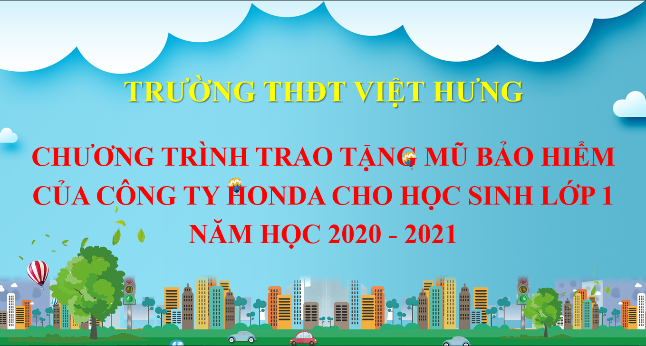
Hòa chung trong không khí rộn ràng, náo nức những ngày đầu tiên của năm học mới, chiều ngày 11/9/2020, trường Tiểu học Đô Thị Việt Hưng đã tổ chức chương trình trao tặng mũ bảo hiểm của công ty Honda cho 288 em học sinh lớp 1 năm học 2020 – 2021 với chủ đề “Giữ trọn Ước mơ”.

Chương trình Trao tặng mũ bảo hiểm cho học sinh lớp 1 với chủ đề “Giữ trọn Ước mơ” do Ủy ban ATGTQG, Bộ GD&ĐT và Công ty Honda Việt Nam phối hợp được trường Tiểu học Đô Thị Việt Hưng chính thức triển khai từ năm học 2018 – 2019. 100% học sinh khối lớp 1 của nhà trường được tặng mũ bảo hiểm đạt Quy chuẩn kỹ thuật Quốc gia khi ngồi trên xe mô tô, xe gắn máy, xe đạp điện.
Sau ba năm triển khai, chương trình đã nhận được sự hưởng ứng nhiệt tình từ các bậc cha mẹ học sinh, thầy cô giáo và các em học sinh nhờ tính thiết thực và ý nghĩa cao với cộng đồng.
Mỗi chiếc mũ bảo hiểm trao tay là một bài học đầu tiên khởi đầu cho ý thức, hành động và xây dựng văn hóa giao thông cho các em học sinh. Giúp thay đổi nhận thức của các bậc cha mẹ học sinh và cộng đồng về đội mũ bảo hiểm cho con em mình khi tham gia giao thông, góp phần xây dựng xã hội giao thông văn minh, an toàn.
Ban Giám hiệu nhà trường đã tới từng lớp trao tặng tận tay từng chiếc mũ bảo hiểm của công ty Honda đạt chuẩn đến các em học sinh và gửi lời chúc mừng năm học mới, hy vọng các em sẽ có một năm học thật nhiều niềm vui và sự hứng khởi để khám phá thêm nhiều tri thức mới trong cuộc sống, đặc biệt nắm vững và tuân thủ các quy định pháp luật về an toàn giao thông.
Các thầy, cô hy vọng những chiếc mũ bảo hiểm sẽ không chỉ đơn thuần là vật dụng cần thiết bảo vệ các em mà còn trở thành người bạn thân thiết các em luôn mang theo. Đồng thời nhắc nhở người lớn về sự an toàn trước mỗi hành trình. Từ đó, chiếc mũ sẽ là hành trang nâng niu, che chở, giúp các em “Giữ trọn Ước mơ” của mình.
Song song với hoạt động trao tặng mũ bảo hiểm cho các em học sinh là các hoạt động nhằm tuyên truyền kiến thức an toàn giao thông, nâng cao nhận thức của các bậc cha mẹ học sinh về việc chấp hành và quan tâm đến việc đội mũ bảo hiểm cho con em mình cũng sẽ được triển khai rộng khắp toàn trường.
Một số hình ảnh của chương trình:
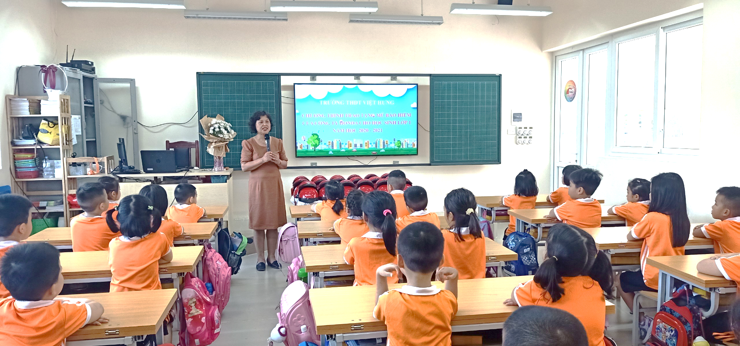

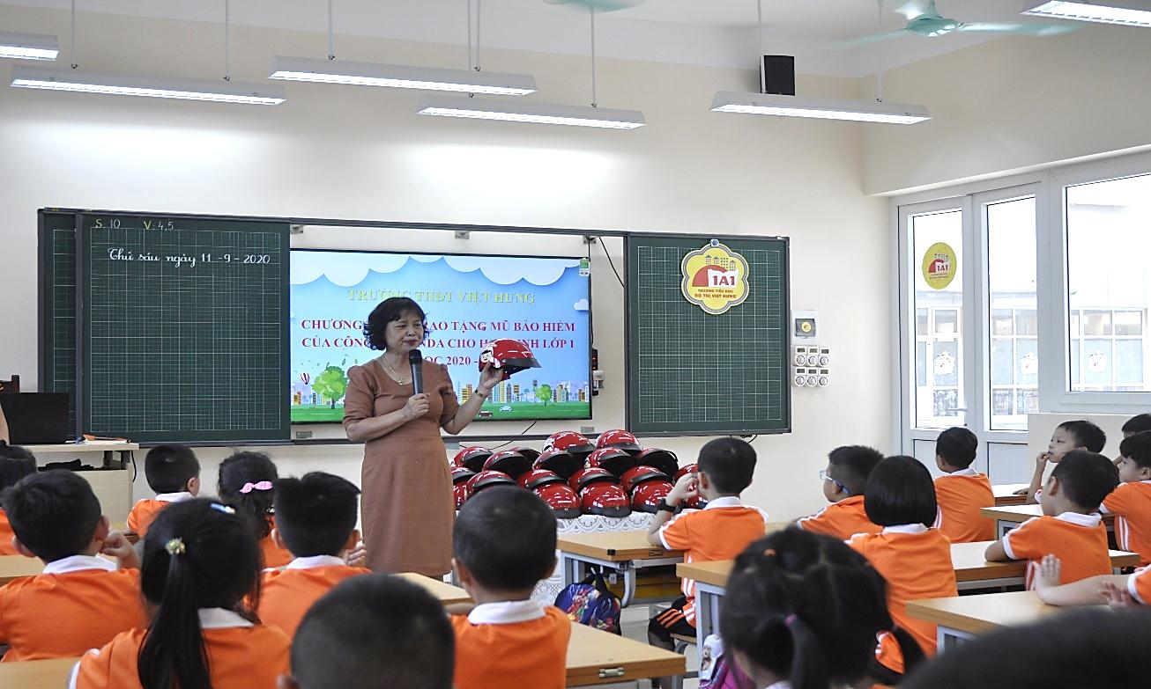
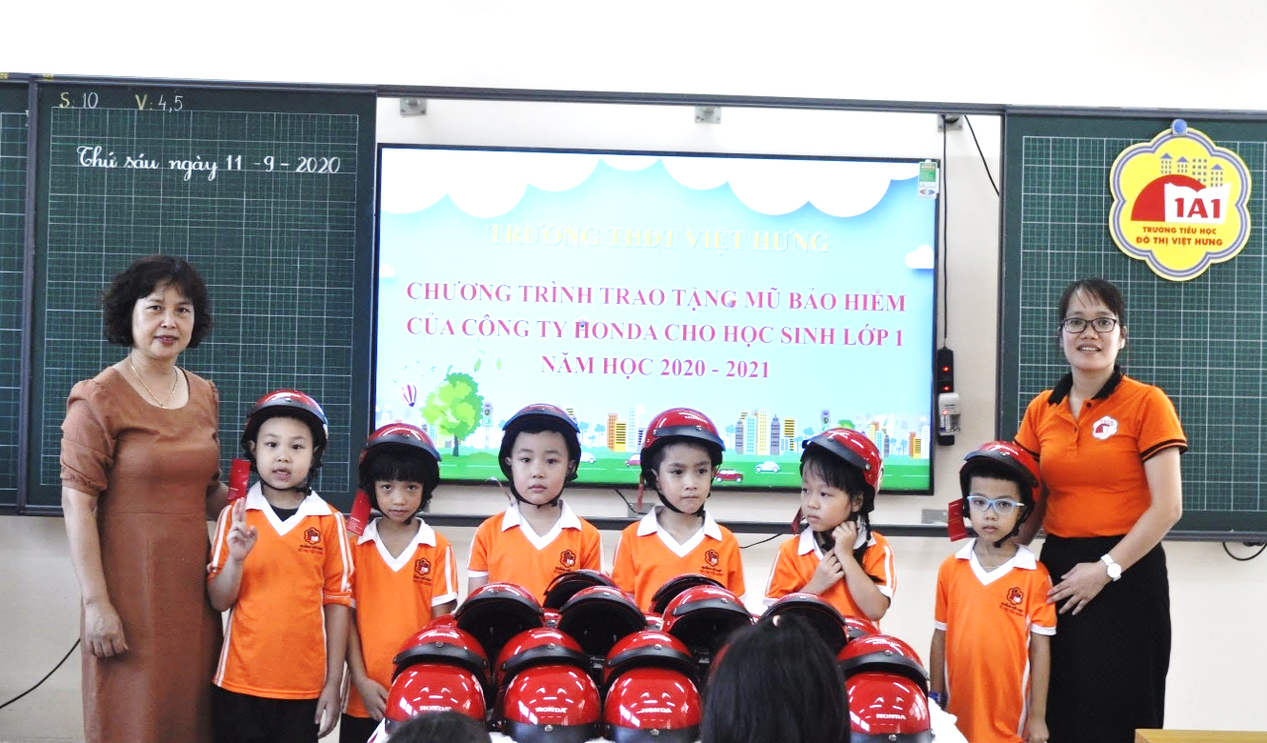
Cô giáo Nguyễn Thị Hằng Nga – Đại diện BGH chia sẻ với học sinh về ý nghĩa của việc đội mũ bảo hiểm đúng cách.
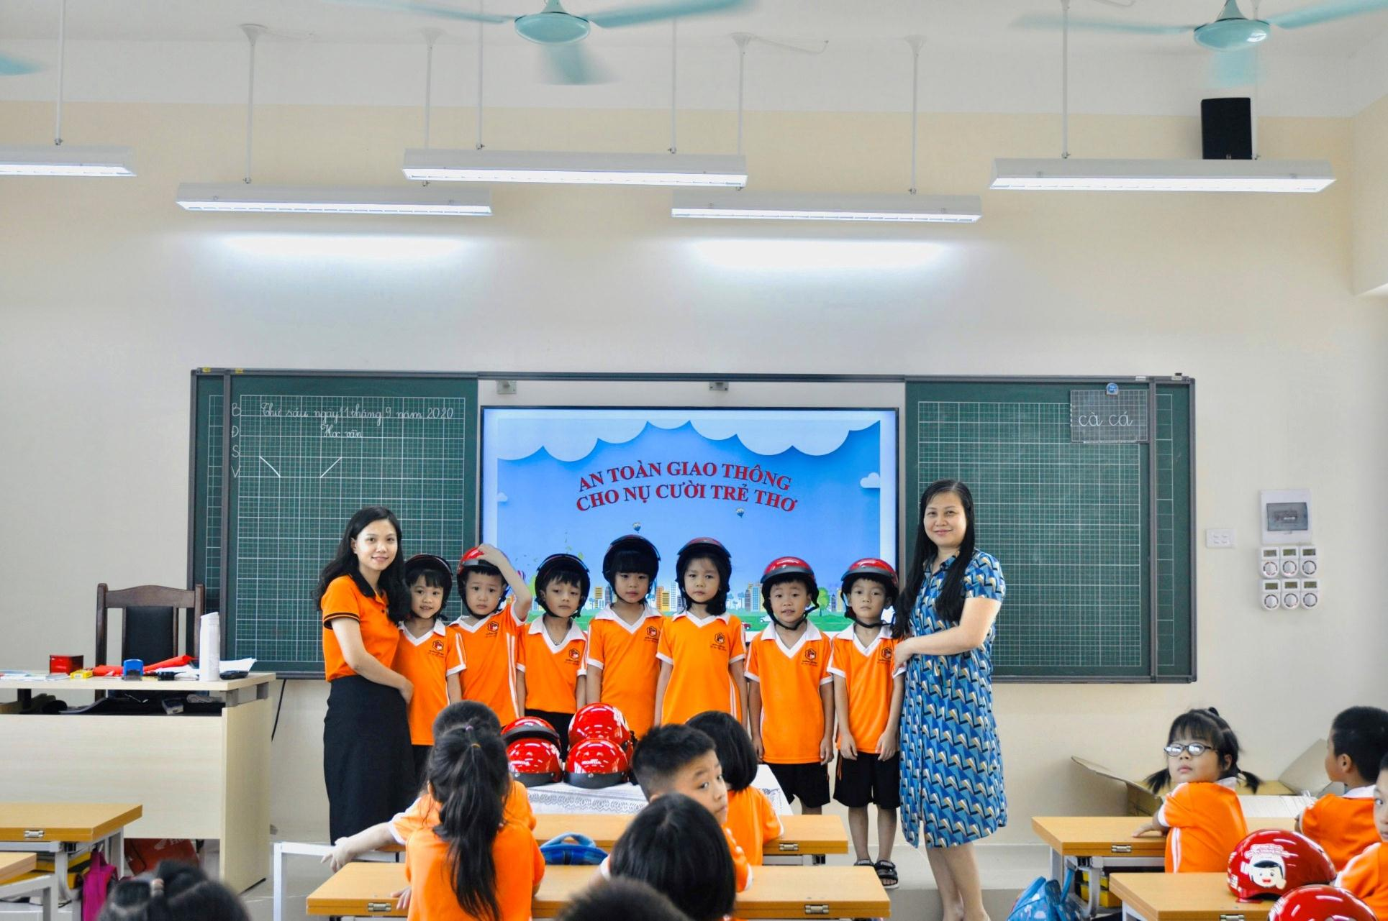

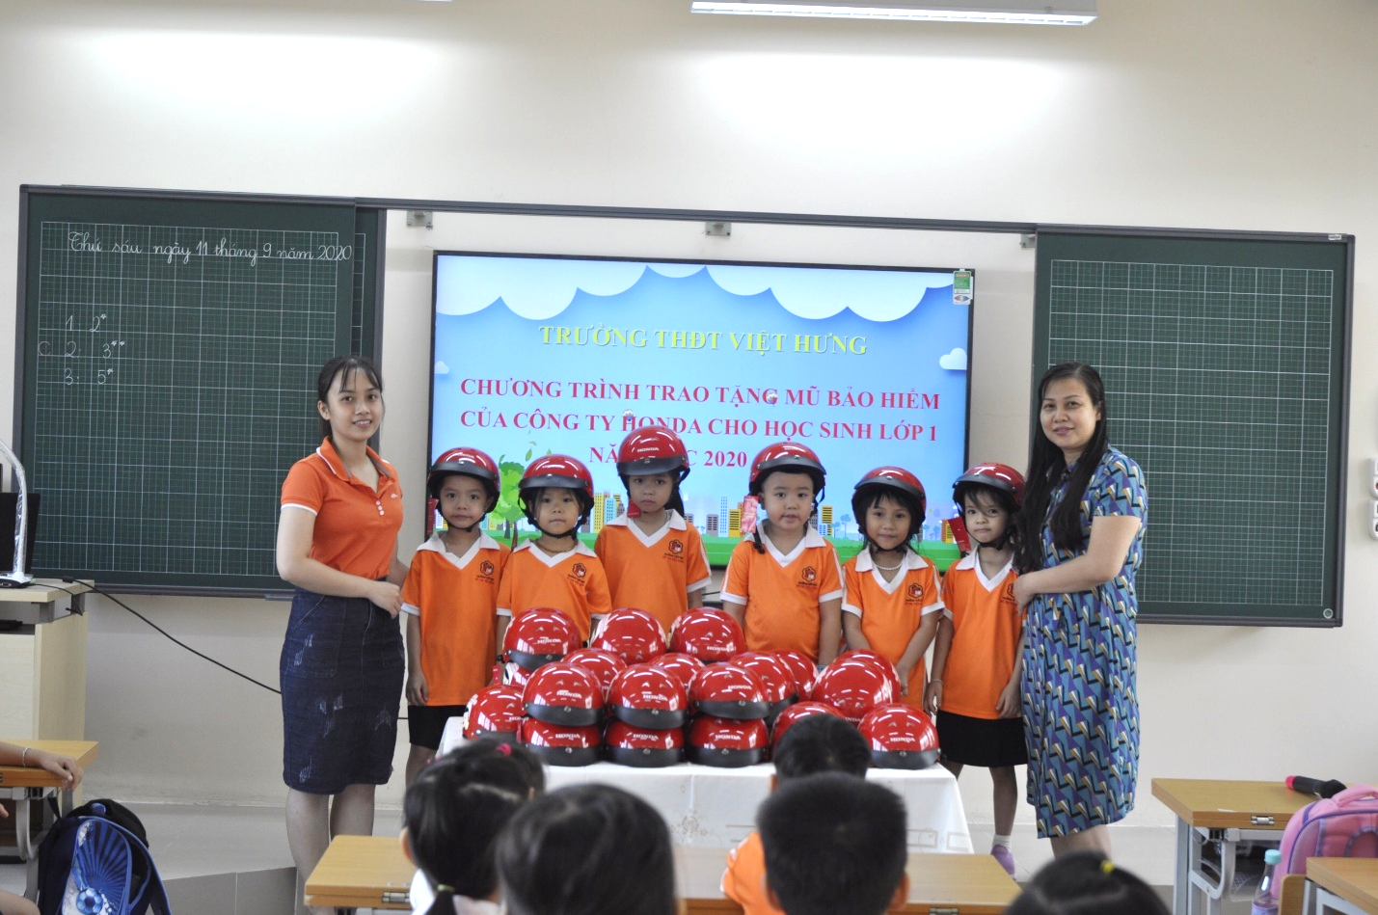

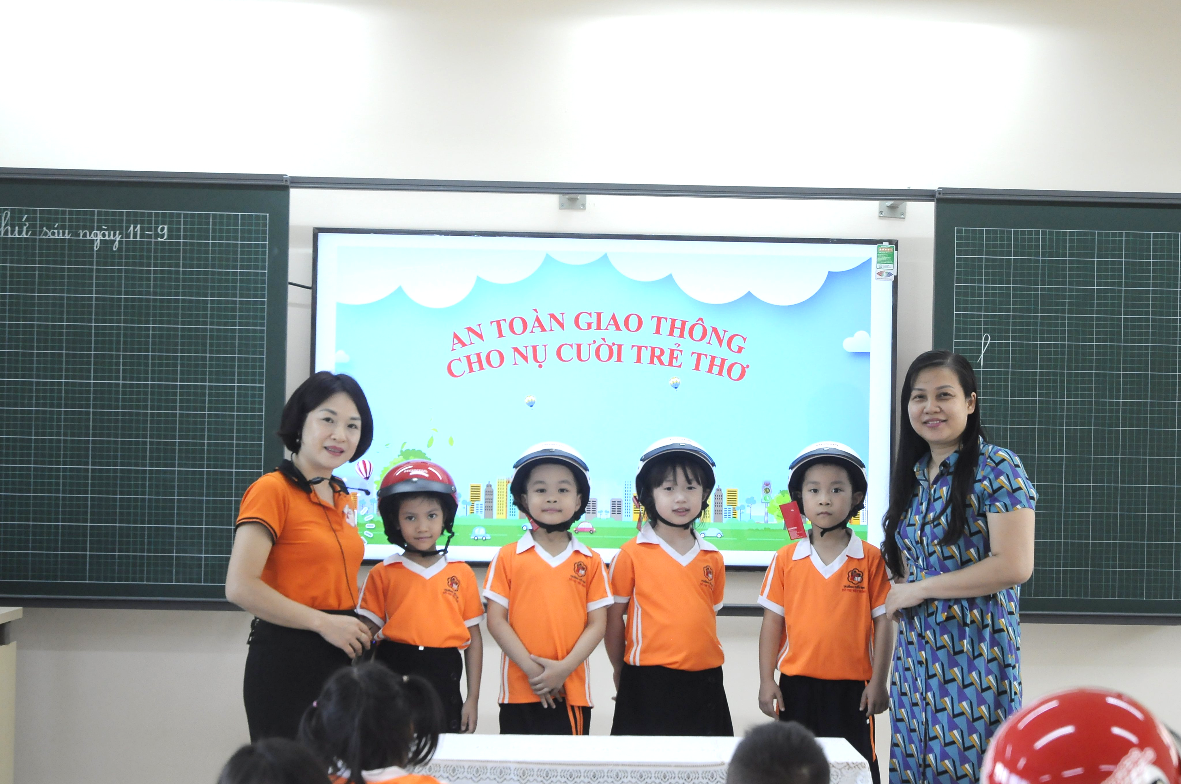

Cô giáo Đặng Thị Hạnh – Đại diện BGH trao tặng mũ bảo hiểm cho các em học sinh
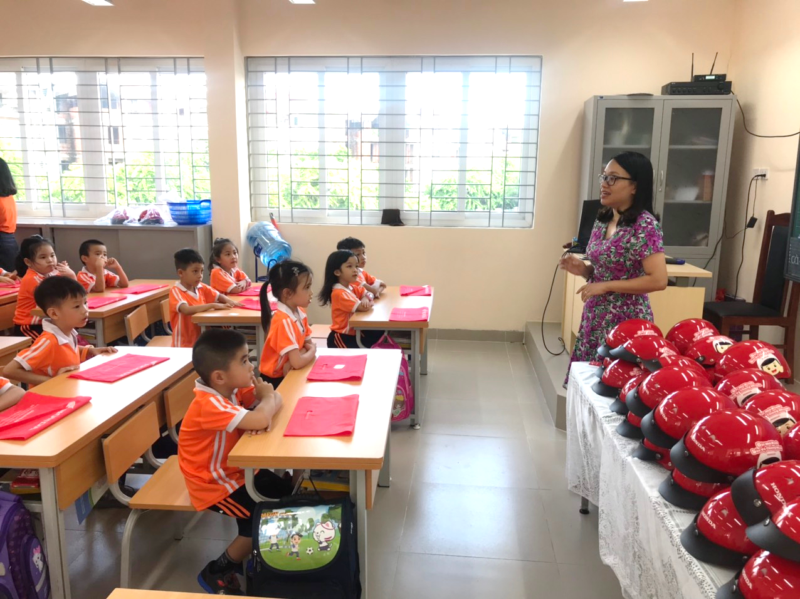

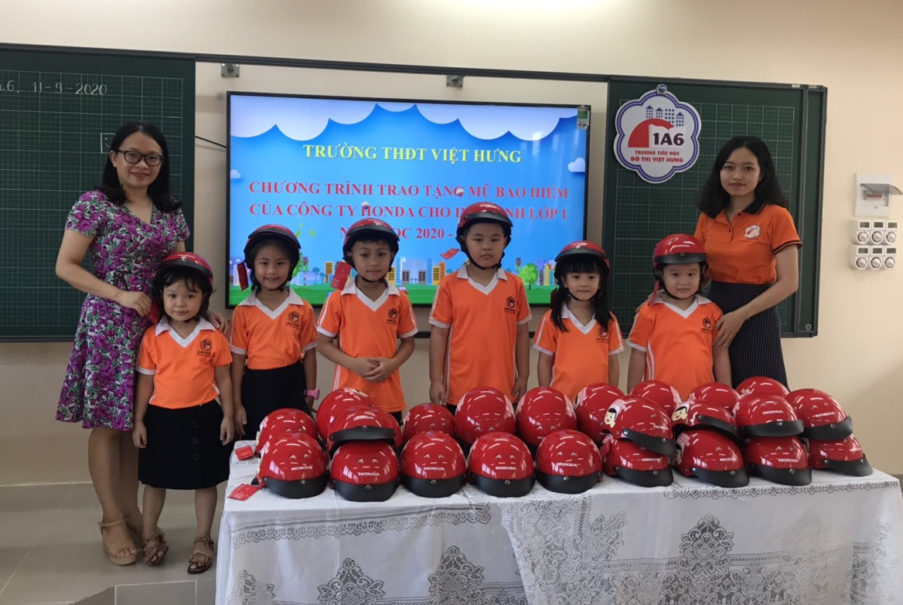

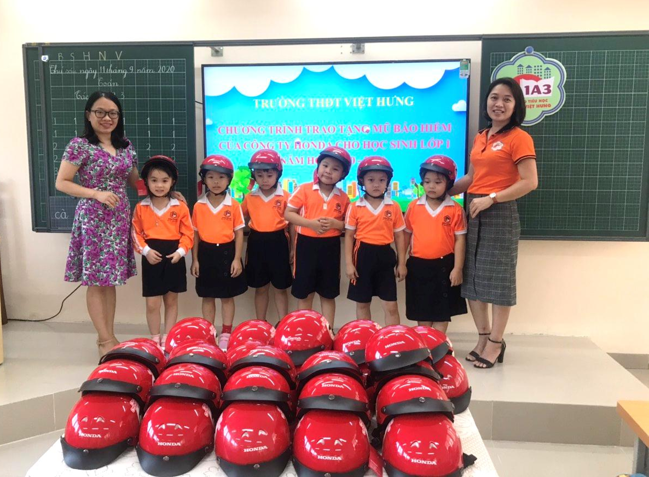

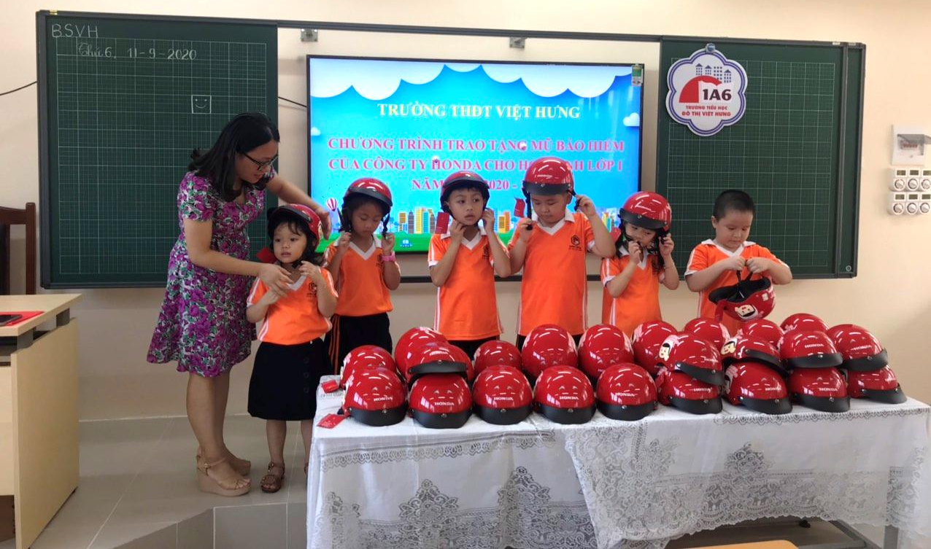

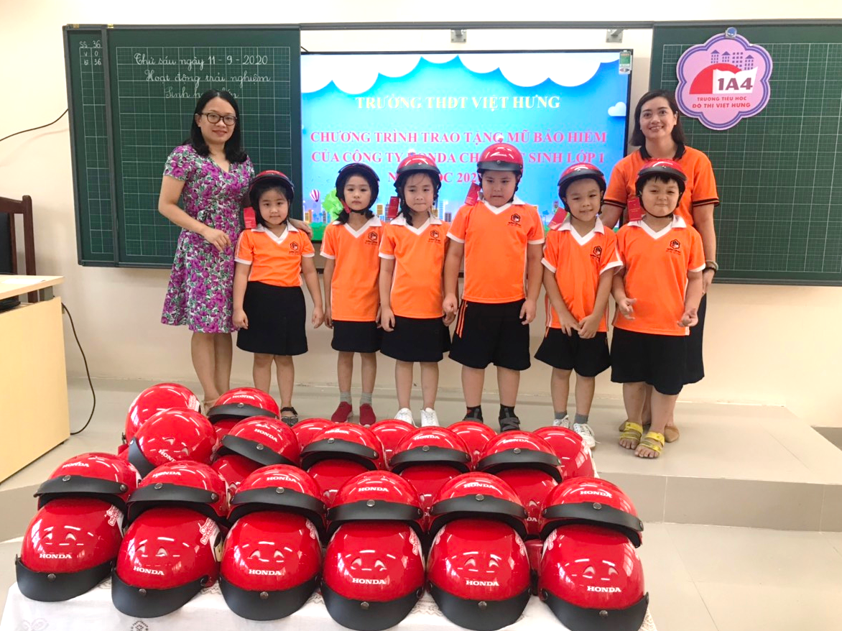
Cô giáo Ngô Thị Thu Ánh – Đại diện BGH trao tặng mũ bảo hiểm cho các em học sinh.
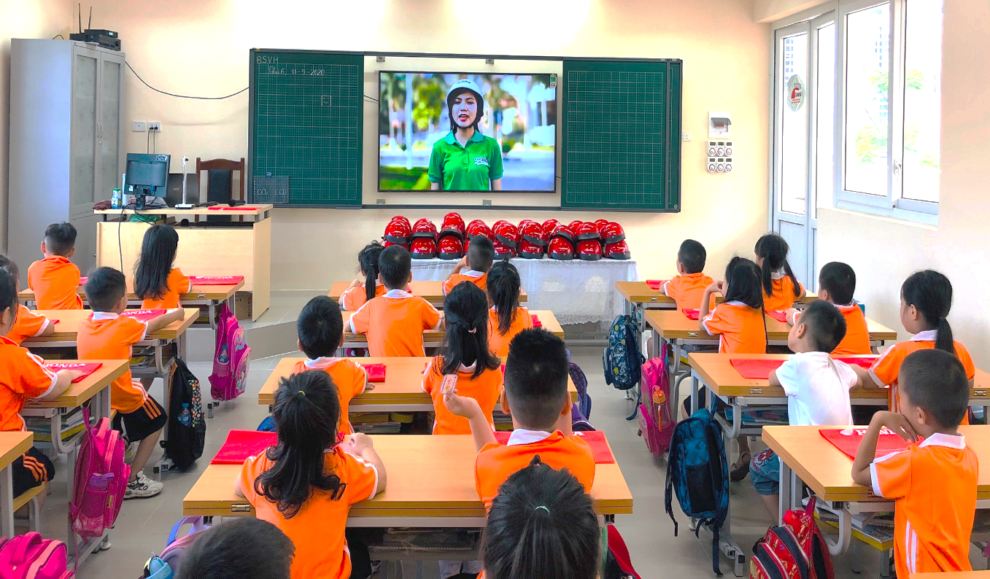

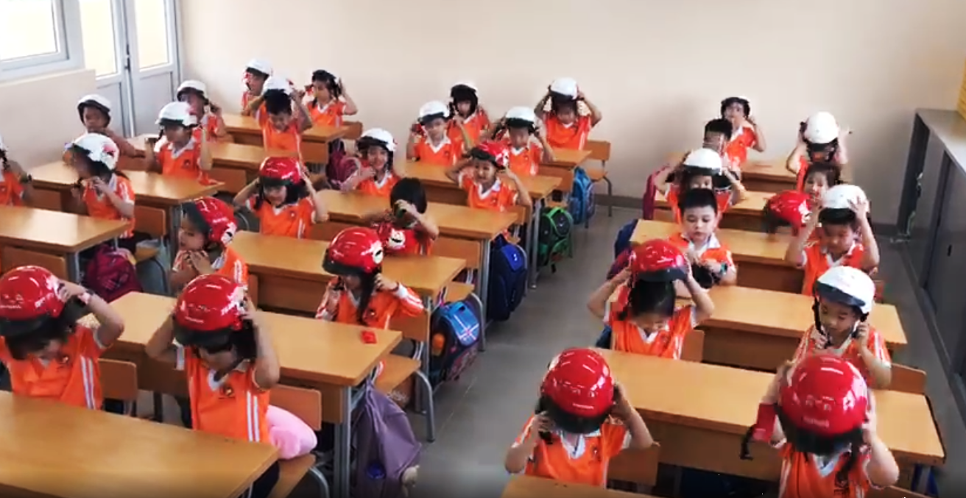

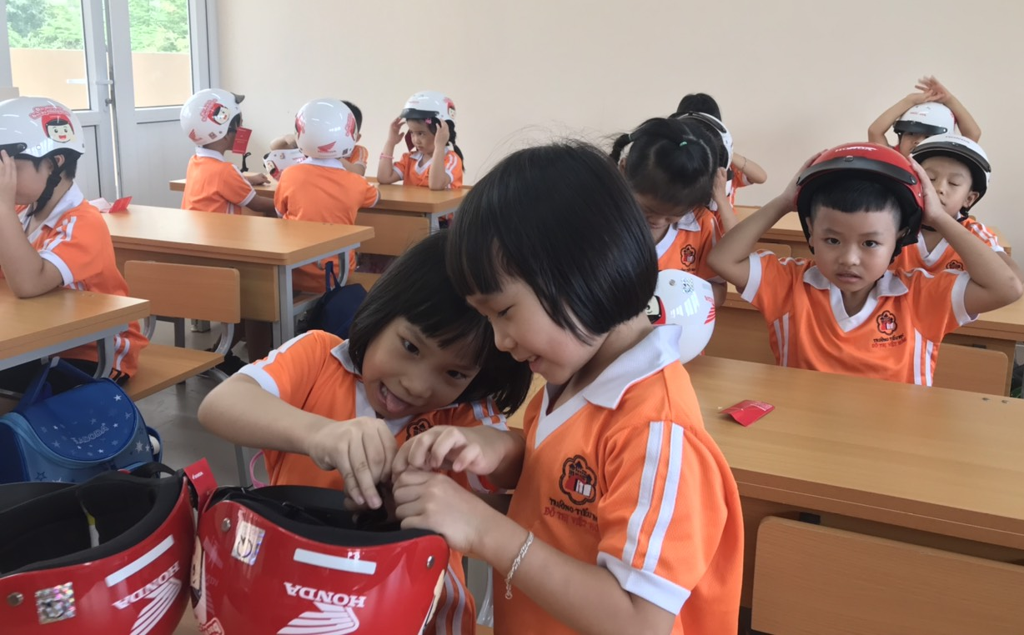

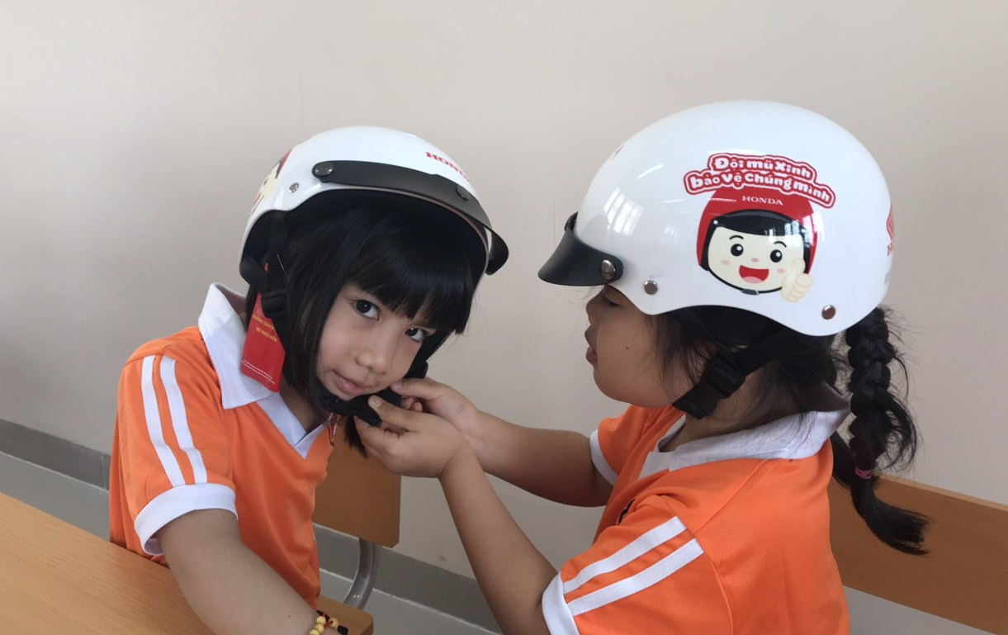

Các em học sinh thực hành đội mũ bảo hiểm đúng cách.

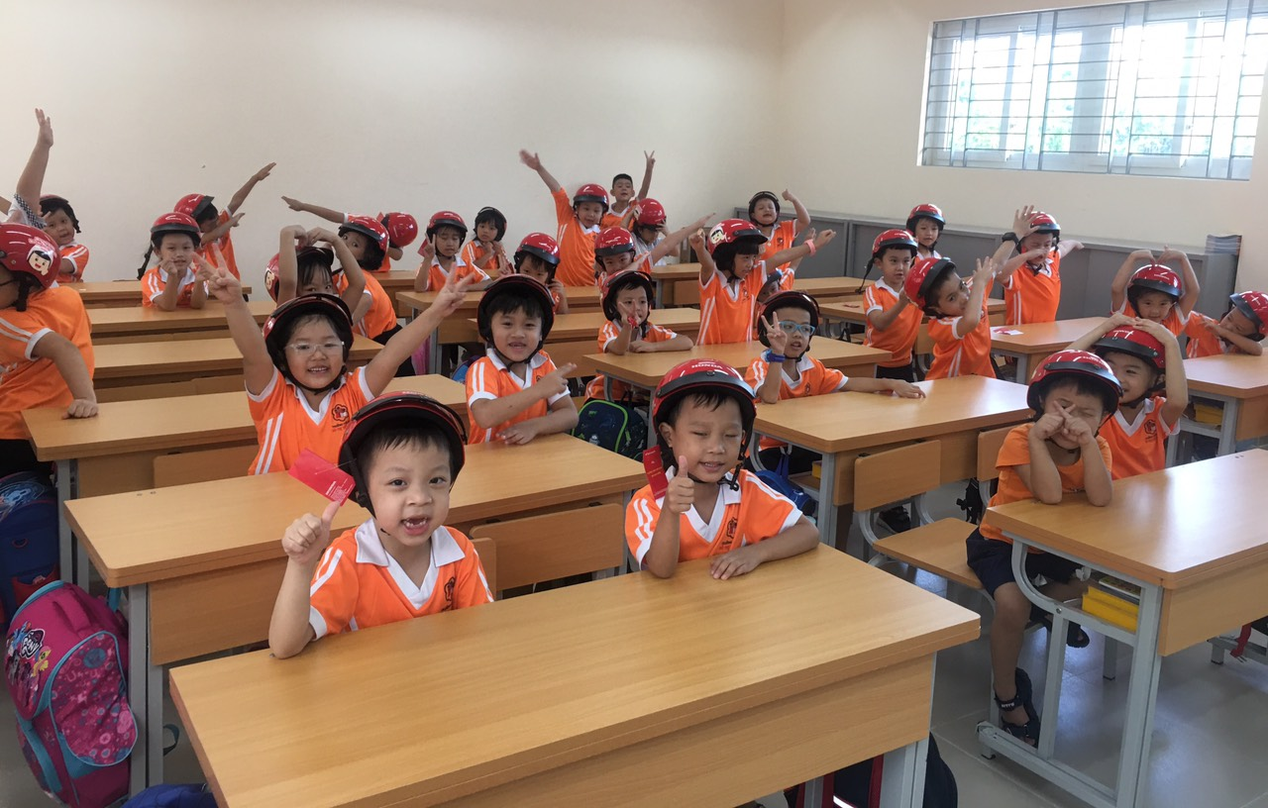

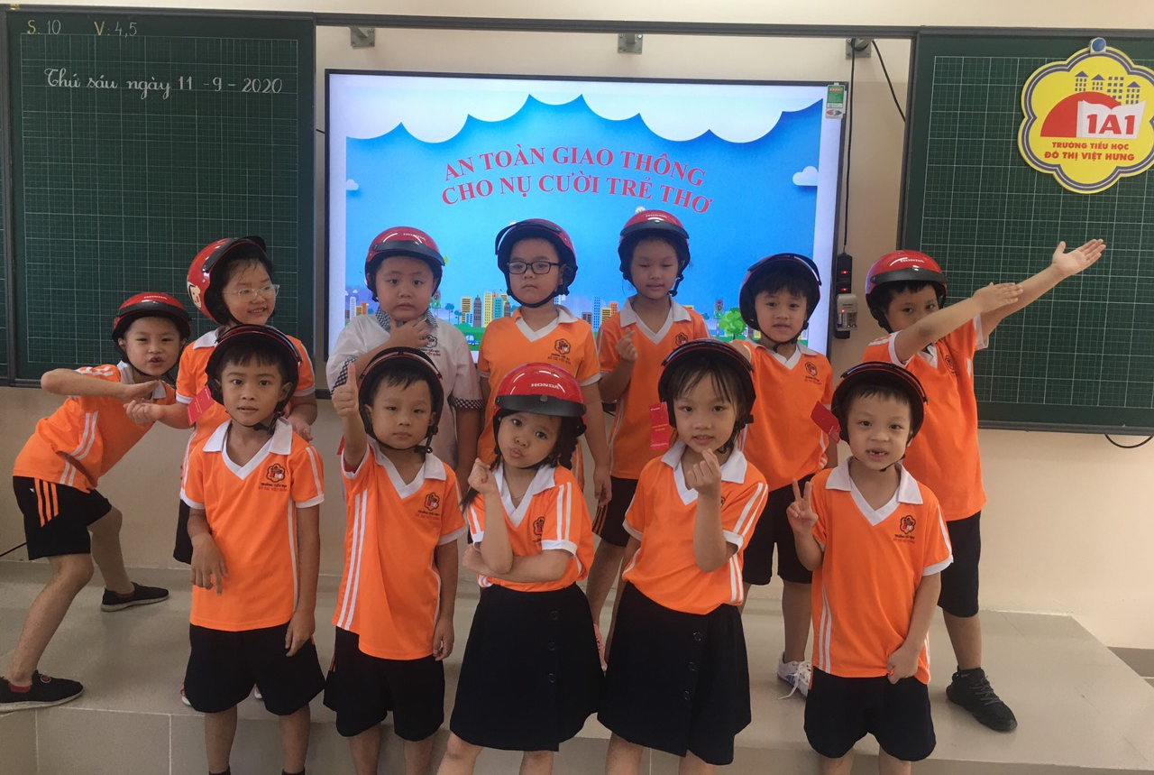
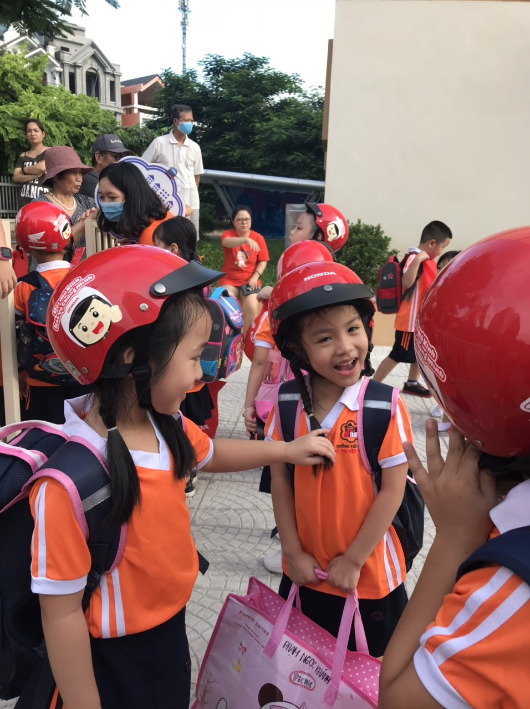
Niềm vui của các em học sinh khi được tặng mũ bảo hiểm

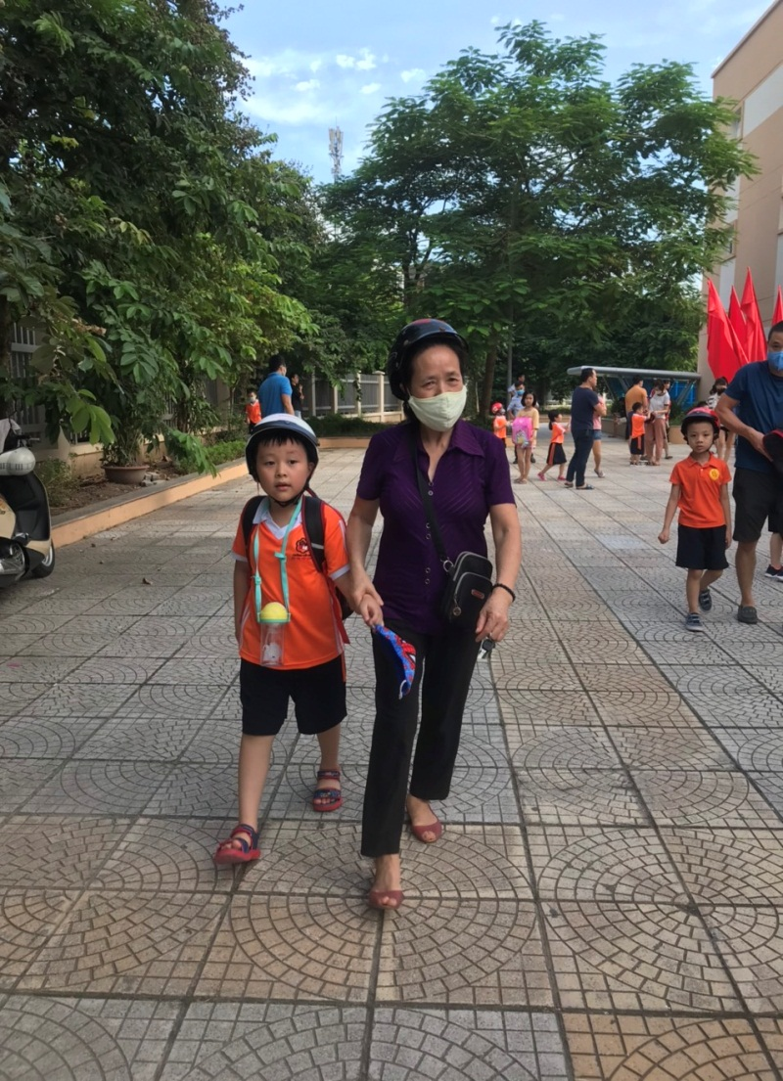
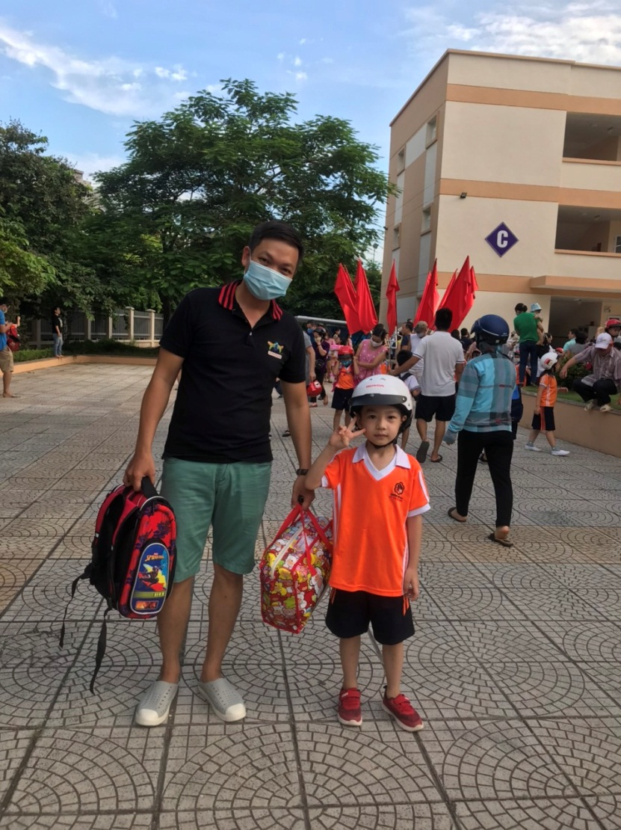
Cha mẹ học sinh vui chung cùng các em học sinh khi được tặng mũ bảo hiểm

Nụ cười tươi tắn, rạng rỡ của các em học sinh lớp 1 làm cho không khí hoạt động thêm ý nghĩa, một buổi học tập tập thể đầu tiên đầy bổ ích trên thềm năm học mới. Chúc các em học sinh Trường Tiểu học Đô Thị Việt Hưng sẽ học tập tốt, trở thành những công dân gương mẫu thực hiện tốt an toàn giao thông.
Chúc các em một mùa tựu trường ý nghĩa và tràn đầy niềm vui!

Tác giả: Lê Thị Cẩm Anh – GVCN lớp 1A1

